Урок- игра «Christmas miracles».
5 класс
Цели:
Воспитательная:
- Учить с уважением относиться к иноязычной культуре и осознавать разницу культур.
- Формировать мотивацию к изучению английского языка.
- Способствовать воспитанию чувства коллективизма и взаимопомощи.
Учебная:
- Расширять словарный запас учащихся за счет ознакомления с лексикой по теме «Рождество».
- Научить употреблять лексику в устной речи.
- Дать общие сведения о праздновании Рождества в Англии.
Развивающая:
- Продолжить работу по формированию и развитию всех видов речевой деятельности.
Оборудование: Рождественские открытки; изображения Санта Клауса и рождественских венков; небольшая, искусственная елка свечи; картонные коробки (по числу команд), в которые дети будут складывать конфеты за победу в конкурсах.

Ход урока
Организационный этап: Hello, my friends! I am happy to see you! Take your seats, please. We are going to have a very interesting lesson. I hope everybody will get good marks today. I wish you good luck!

I. Мотивация. Постановка цели:
Look at these pictures, please. What holiday are they associated with? Do you like this holiday? Today we’ll talk about it, play games, make crosswords about Christmas! You know, Santa Claus brought some presents for you. But if you want to get it, you should take part in our competition. You should divide on three teams and every contest will bring you a sweet, you will put them in these colorful boxes. At the end of the lesson we will count your sweets and choose the best team. Let’s start!

I. Основной этап:
1. Звучит музыка “Jingle Bells”.
T: Dear children, at the beginning of our lesson you should answer some questions about Christmas:
- When do people decorate Christmas tree?
– Who’s got a beard that’s long and white? (Santa Clause)
– Where does Santa put presents? (stockings)
– How does he get into the house? (Through the chimney)
– Who helps Santa? (elves)
– What tree do we decorate? (A fir tree)
- How many reindeers has Santa? What is its name? What colour is its nose?
- What is the traditional Christmas dinner?
- What do people put into the pudding?
- Whose birthday is celebrated on Christmas?
- What country gave us the tradition to decorate the Christmas tree?
- Where does the most famous Christmas tree stand in London?
- What do British people put on the top of the fur tree?
2. Santa Clause sent you a beautiful card. Can you guess what did he write to you?
12334 56378918 10.11.12. 610.13.13.4 11.214. 4210.3
1-m | 2-e | 3-r | 4-y | 5-c | 6-h | 7-i
8-s | 9-t | 10-a | 11-n | 12-d | 13-p | 14-w
(Merry Christmas and Happy New Year!)
3. Find all the presents which Santa wants to give to you:
Htapplescardsrtballpodolldwbookytsweetsesdisks
4. Find the odd word in each line:
- Snowman snowflake snowball snowaunt
- Halloween Monday New Year Easter
- March January February December
- Stockings pudding fir tree flowers
- Candle crackers books cards

5.Find 13 Christmas words and write down them".
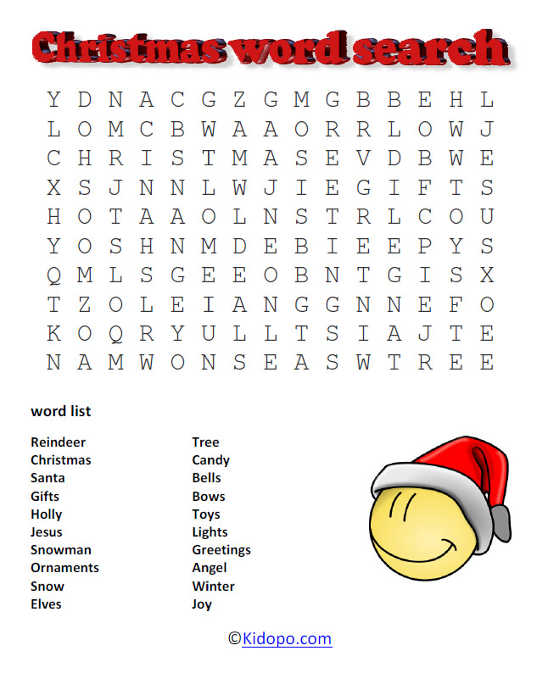

6. Solve the crossword puzzle:
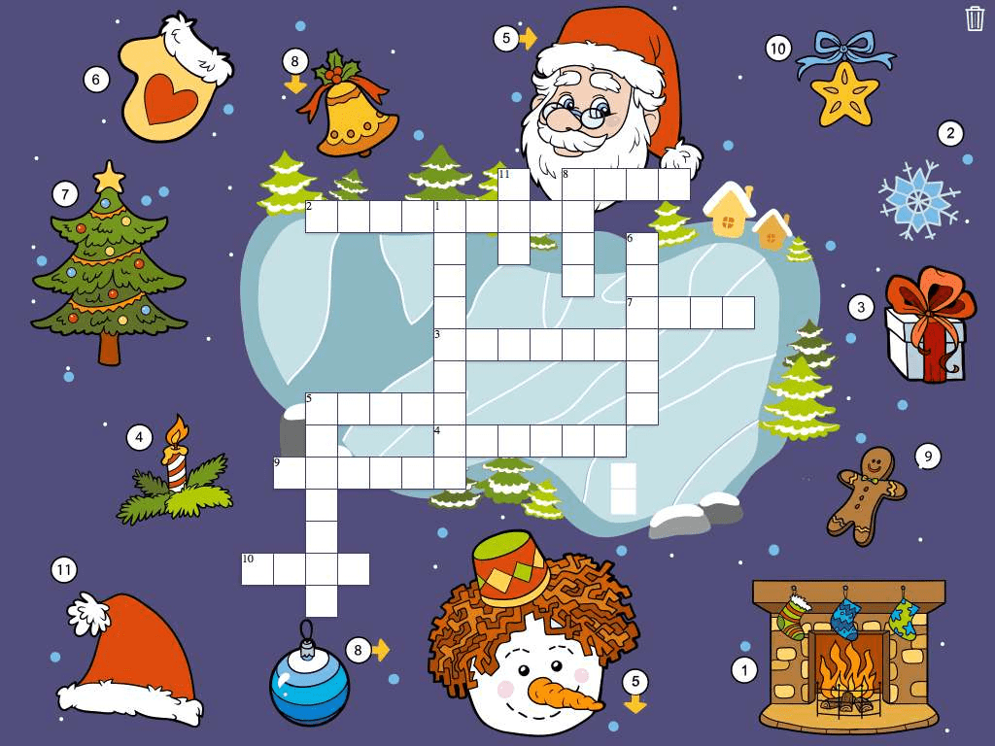

Заключительный этап:
7. Well done! So the winner of today’s lesson is…
And now let’s sing Christmas songs and congratulate our English friends on this special day! (Дети поют песни “Jingle bells” и “We wish you a Merry Christmas!”)

